第8章 人工智能业务架构

本章节将对人工智能产品经理所需要了解和掌握的业务架构做系统性的介绍。

本章节的目标：  
1. 了解通用人工智能系统的业务架构  
2. 了解人工智能的三大业务能力  
3. 了解人工智能的两大应用方向  
4. 熟悉典型人工智能产品的业务架构

希望能够通过以上四个问题，能够对人工智能业务架构有一个比较清晰的认识。接下来我们首先来看人工智能业务架构要解决的核心问题是什么。

# **8.1 人工智能业务架构的核心问题**

我们要重点解决人工智能业务架构相关的两个问题：

1. 架构框架  
即：通用的人工智能系统整个框架是如何的

2. 典型框架  
即：目前市场上典型的人工智能类产品的系统架构是怎样的  
我们将在接下来的8.2和8.3节中详细向读者阐述。

# **8.2 通用人工智能系统的业务架构**

通用人工智能系统的业务架构主要分为：三大业务能力和两大应用方向

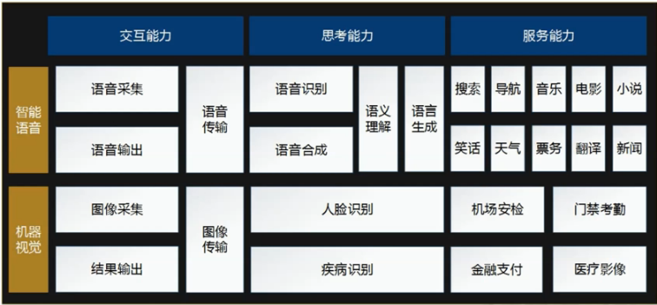

这张图是对人工智能系统业务架构抽象的一个模型，相当于一个抽象的框架，横轴代表的是三大业务能力，竖轴代表的是两大应用方向。

1. 三大业务能力

交互能力、思考能力、服务能力

2. 两大应用方向

智能语音、机器视觉

首先在智能语音方面，人工智能三大业务能力对应的应用层面输出在交互能力里包括语音采集、语音传输、语音输出，而在思考能力里包括语音识别、语音合成、语义理解、语言生成，在服务能力里包括一些目前已经比较成熟的应用：搜索、导航、音乐、电影、笑话、天气、票务等。需要注意的点是在这里特地把语音识别和语音合成放在思考能力里而没有放在交互能力里，主要考虑的因素是把语音的识别与当前业务系统架构是放在了服务器端，也就是人工智能大脑端，而客户端做的是把语音信号采集然后进行传输，传输到服务器端以后，进行语音的识别和语音的合成，这种分法未必就是最合适的，但是至少它跟现在的人工智能系统是相吻合的，其实也完全可以按照能力本身的类型去分，把语音识别和语音合成划分到交互能力上面来。

然后在机器视觉方面，人工智能三大业务能力各自有什么样的应用层面输出呢？第一个在交互能力上，包括图像采集、图像传输、结果输出，第二个在思考能力上，这里只选取了应用最广泛的人脸识别、疾病识别，最后在服务能力层面，包括四类比较成熟的产品，机场安检、门禁考勤、金融支付、医疗影像。

这样的一个划分，背后的一个潜在业务逻辑是，人工智能它是一种产品，是一种技术，同时也是一种能够应用到各种场景的一个综合体，从技术事件上说，它是交互能力和思考能力，从服务这个事件来讲，它是具体的对外输出的对业务的支撑，对解决人类特定需求的服务性的产品。

# **8.3 人工智能系统的典型案例**

这里我们给出的典型案例是一种智能音箱：小米AI音箱

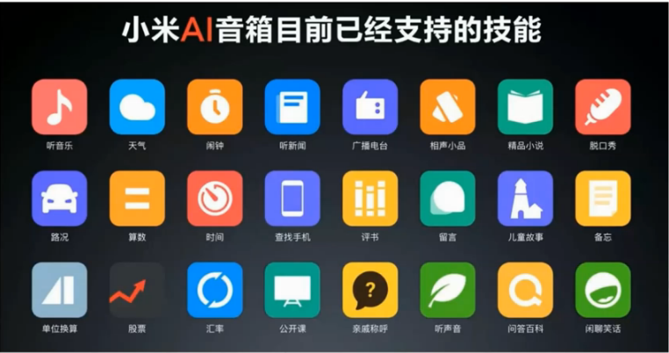在这张图中并没有把小米AI音箱完整的业务架构按每个层次去分，只不过是把服务能力这部分做为其中的一个重点来做介绍，小米音箱目前已经支持的技能有：听音乐、查天气、定闹钟、听新闻、查路况、查股票信息等，我们从服务这个层面具备的业务能力上看到的思考点在：人工智能交互能力只是一种手段和工具，最终还是要落实到具体的能够满足人的某种需求的服务上来。

# **8.4 想一想**

如何来评估人工智能产品的业务价值？

不妨考虑：想要去做一款人工智能产品，它有没有市场潜力，能不能成为行业内的爆品，能不能够获取足够的商业价值，它的判断依据是什么？

提一点：当你去看人工智能底下各种纷繁复杂的、各式各样的介绍和网红的时候，不妨沉下心来去思考一个问题：诸如语音识别、人脸识别这些应用层面最终会落实到满足什么样的人的需求上来，是人的生理还是精神层面的需求？是娱乐消费还是其他，那么如果你的人工智能产品不能够切切实实地直接映射到人的特别的需求上来，那么你的这款产品它存在的意义又在哪里？

# **8.5 参考资料**